BÁO CÁO ASSIGNMENT MÔN WEB1042

Sinh viên thực hiện: Phạm Văn Nhiều.

Lê Xuân Hiếu.

Nguyễn Văn Pháp.

I, Yêu cầu của bài Assignment.

**1.1 Slide Show:**

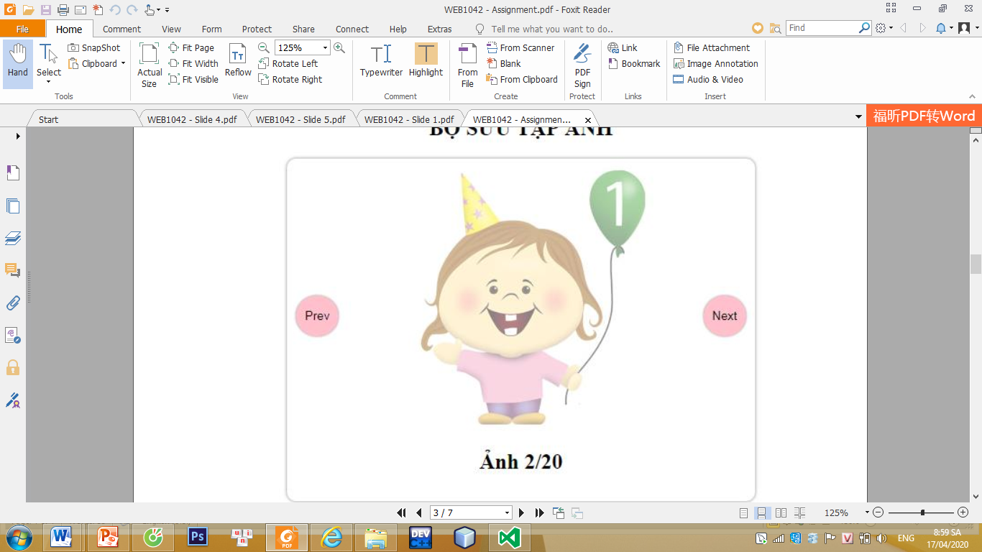-Sử dụng bộ ảnh theo chủ đề tùy chọn (ca sỹ, sản phẩm, ngôi sao bóng đã…) và tạo trang web thể hiện tương tự slideshow như sau :

[Next]: hiển thị ảnh kế sau, nếu ảnh cuối thì quay về ảnh đầu  
[Prev]: hiển thị ảnh kế trước, nếu ảnh đầu thì quay về ảnh cuối  
Hiển thị vị trí ảnh ngay bên dưới ảnh

**1.2.Thiết kế form đăng kí thành viên:**

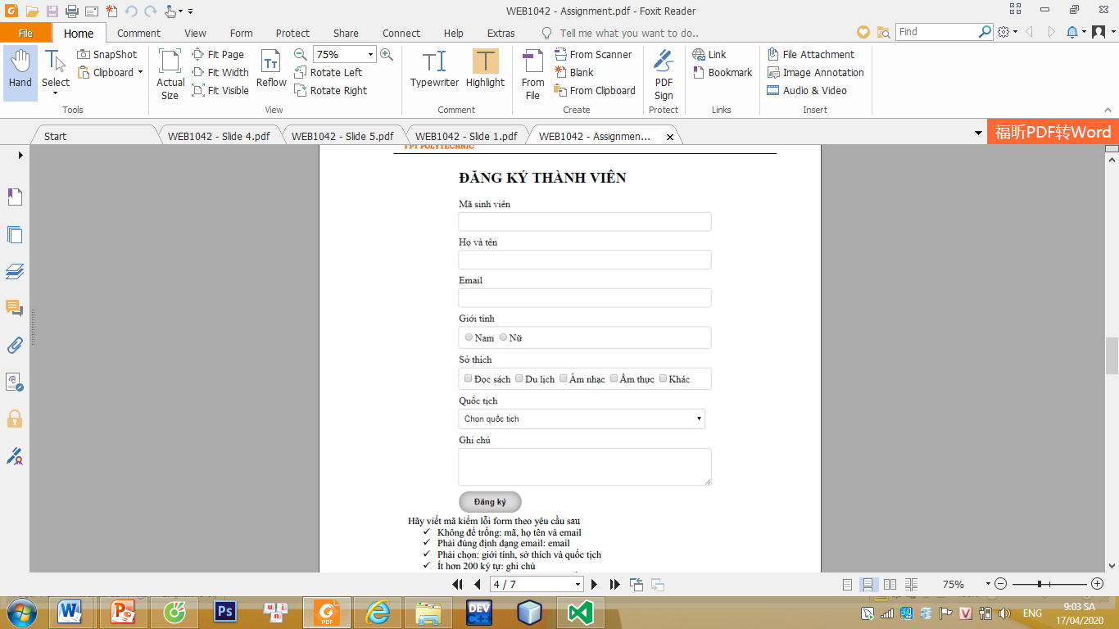

Viết mã theo yêu cầu sau  
- Chọn mức giá: chỉ hiển thị những mặc hàng có mức giá phù hợp  
- Tích vào checkbox: kích hoạt ô nhập số lượng của hàng tương ứng  
- Bỏ tích checkbox: vô hiệu hóa ô nhập số lượng và xóa thành tiền của hàng tương  
ứng và tính lại tổng tiền  
- Thay đổi số lượng: tính và và hiển thị lại thành tiền của hàng tương ứng và tổng  
tiền.

Hãy viết mã kiểm lỗi form theo yêu cầu sau  
- Không để trống: mã, họ tên và email  
 -Phải đúng định dạng email: email  
 -Phải chọn: giới tính, sở thích và quốc tịch  
 -Ít hơn 200 ký tự: ghi chú  
 -Các ô nhập gặp lỗi phải được đặt nền vàng

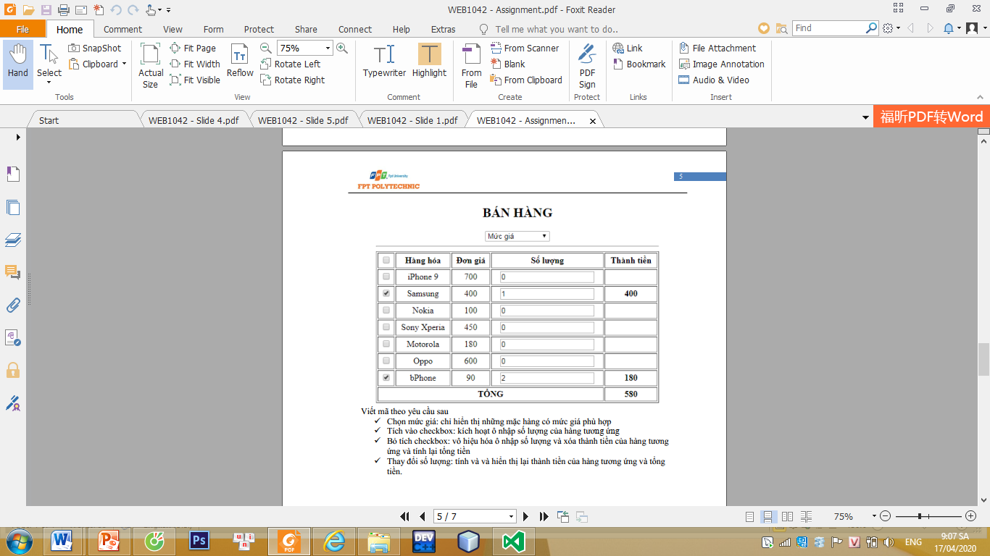**1.3 Thiết kế form bán hàng**

II,Phân công nhiệm vụ:

1.1 Bài 1: **Slide Show**

-Bạn Lê Xuân Hiếu làm và trình bày.

1.2 Bài 2: **Thiết kế form đăng kí thành viên**

- Phạm Văn Nhiều làm và trình bày.

1.3 Bai3 : **Thiết kế form bán hàng.**

III,Trình bày và demo.

-Đã trình bày rõ ràng trong phần báo cáo slide nằm cùng thư mục.